**Задание №1:**

MOLODCY

**Задание №2:**

Alt + 128 – А; … Alt + 159 - Я; Alt + 160 – а; … Alt + 175 – п; Alt + 224 – р; ․․․ Alt + 239 – я; Alt + 240 – Ё; Alt + 241 – ё;

**а)** Евгений (133 162 163 165 173 168 169)

**б)** Московская (140 174 225 170 174 162 225 170 160 239)

**Задание №3:**

я учусь в бик по специлаьности

**Задание №4 (Вариант 9):**

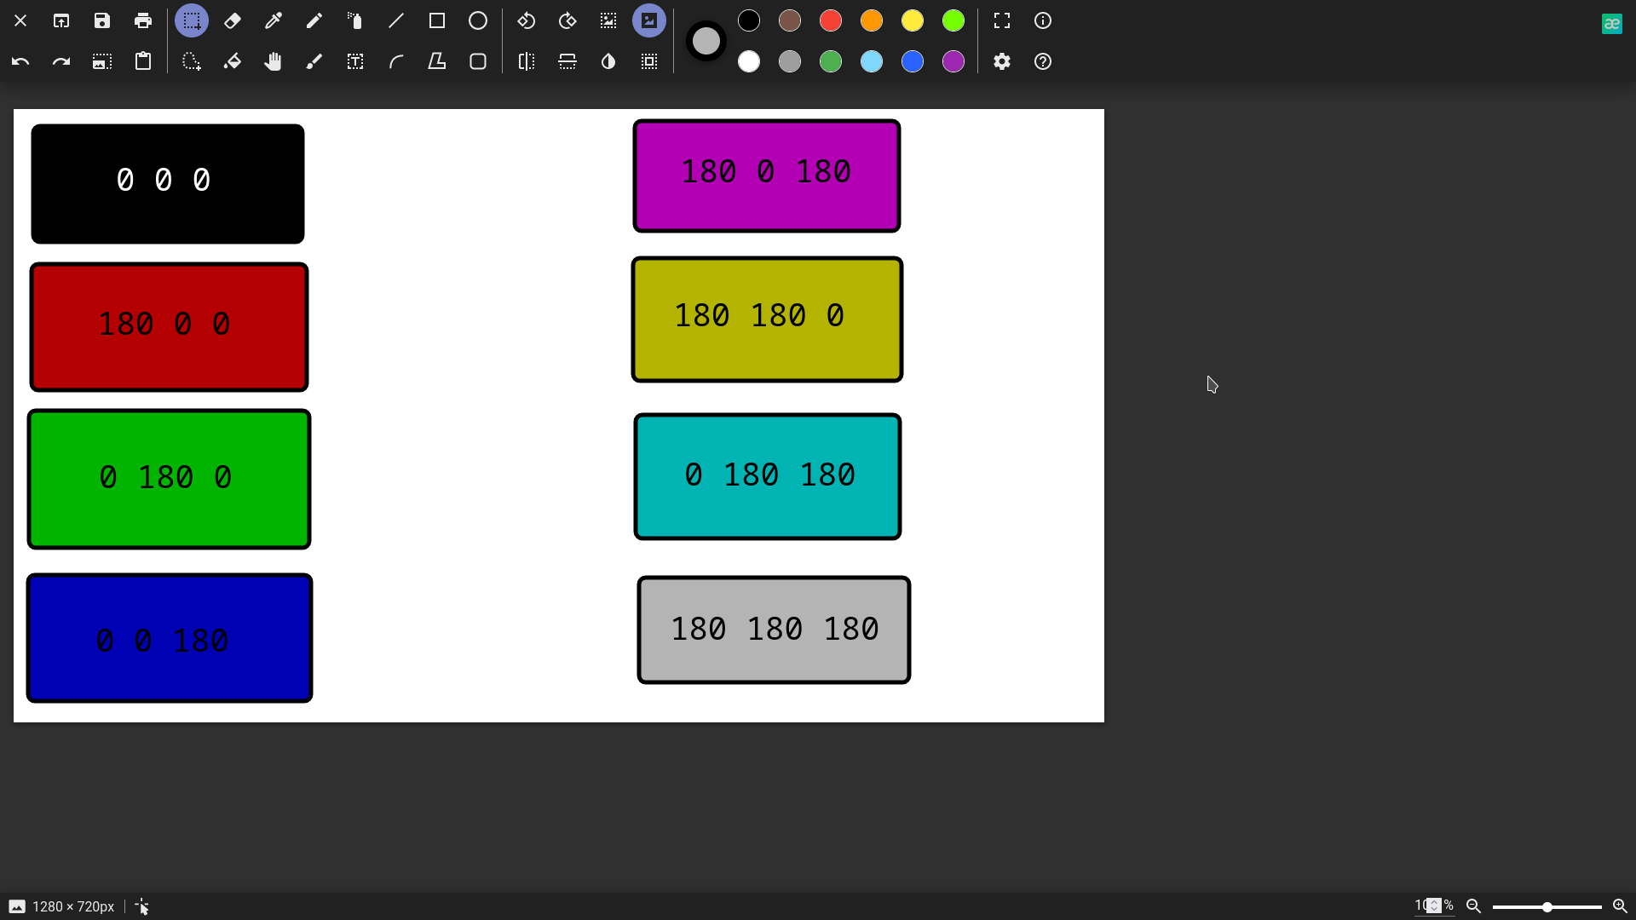

**Задание №5 (Вариант 9):**

